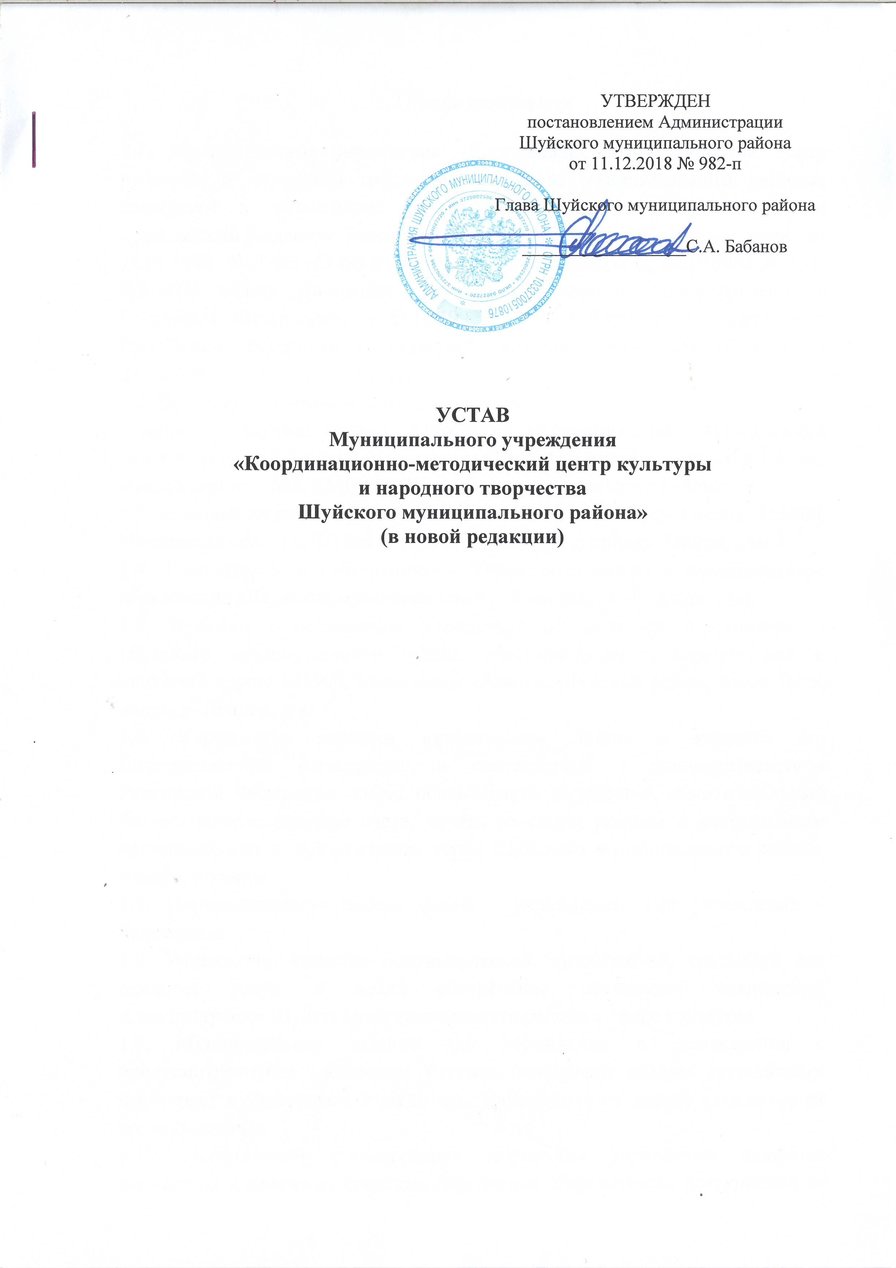

1. Общие положения

1.1. Муниципальное учреждение «Координационно-методический центр культуры и народного творчества Шуйского муниципального района», именуемое в дальнейшем «Учреждение», создано в соответствии с Гражданским Кодексом Российской Федерации, Федеральными законами от 12.01.1996 г. № 7-ФЗ «О некоммерческих организациях», от 06.10.2003 г. № 131-ФЗ «Об общих принципах организации местного самоуправления в Российской Федерации», от 09.10.1992 г. № 3612-1 "Основы законодательства Российской Федерации о культуре", законом Ивановской области от 24.10.2005 г. № 143-ОЗ "О культуре".

1.2. Официальное наименование учреждения:

- полное - Муниципальное учреждение «Координационно-методический центр культуры и народного творчества Шуйского муниципального района»,
- сокращенное – МУ КМЦКНТ Шуйского муниципального района.
1.3. Местонахождение, юридический и почтовый адрес Учреждения: 155900, Ивановская область, Шуйский район, город Шуя, площадь Ленина, дом 7.
1.4. Учредителем и собственником Учреждения является муниципальное образование «Шуйский муниципальный район» (далее – Учредитель).
1.5. Функции и полномочия Учредителя осуществляет Администрация Шуйского муниципального района. Местонахождение, юридический и почтовый адрес: 155900, Ивановская область, Шуйский район, город Шуя, площадь Ленина, дом 7.
1.6. Учреждение является юридическим лицом с момента его государственной регистрации в соответствии с законодательством Российской Федерации, имеет обособленное имущество, самостоятельный баланс, печать, лицевые счета, печать со своим полным и сокращенным наименованием и изображением герба Шуйского муниципального района, бланки, штампы.
1.7. Организационно-правовая форма - учреждение. Тип учреждения – бюджетное.
1.8. Учреждение является некоммерческой организацией, созданной для оказания услуг, в целях обеспечения реализации полномочий Администрации Шуйского муниципального района в сфере культуры.
1.9. Муниципальное задание для учреждения в соответствии с предусмотренными настоящим Уставом основными видами деятельности формирует и утверждает Учредитель. Учреждение не вправе отказаться от его выполнения.
1.10. Источниками формирования имущества учреждения являются имущество и денежные средства, переданные Учредителем, поступления от приносящей доход деятельности, безвозмездные поступления в денежной и имущественной форме, а также иные источники в соответствии с законодательством Российской Федерации.
1.11. Учреждение от своего имени приобретает и осуществляет имущественные и неимущественные права, несет обязанности, выступает истцом и ответчиком в суде в соответствии с федеральными законами.
1.12. Учреждение осуществляет свою деятельность в соответствии с действующим законодательством РФ и Ивановской области, нормативными правовыми актами Шуйского муниципального района и настоящим Уставом.

2. ЦЕЛИ, ЗАДАЧИ И ВИДЫ ДЕЯТЕЛЬНОСТИ УЧРЕЖДЕНИЯ

2.1. Учреждение создано в целях повышения качества жизни населения посредством удовлетворения индивидуальных и общественных потребностей, связанных с организацией досуга и приобщением к творчеству, культурному развитию, любительскому искусству, осуществления государственной политики в сфере культурно-досуговой деятельности и народного творчества.
2.2. Для выполнения уставных целей учреждение решает следующие задачи:
- осуществление государственной политики в области культуры;
- совершенствование форм деятельности культурно-досуговых центров поселений Шуйского муниципального района;
- информатизация и методическое обеспечение творческих процессов.
2.3. Учреждение осуществляет следующие виды деятельности:
- координация деятельности культурно-досуговых центров Шуйского муниципального района;
- оказание методической, практической, консультационной, организационно-творческой помощи культурно-досуговым центрам поселений Шуйского муниципального района;
- организация и проведение различных по форме и тематике культурно-массовых и культурно-досуговых мероприятий (межрайонных, районных смотров, конкурсов, фестивалей, ярмарок, презентаций и других мероприятий);
- содействие осуществлению концертной деятельности самодеятельных и профессиональных творческих коллективов;
- разработка и выпуск сценариев, информационной, методической литературы, рекламных материалов по вопросам досуговой деятельности, развития народного творчества;
- оказание помощи любительским творческим коллективам культурно-досуговых центров Шуйского муниципального района (организация занятий на курсах, в творческих секциях, мастер-классах);
- создание коллективов художественной самодеятельности, сохранение и поддержка народных коллективов района;
- формирование информационной базы данных о деятельности культурно-досуговых центров Шуйского муниципального района, архива сценариев, видеотеки;
- оказание методической и консультационной помощи по архивному делопроизводству учреждениям культуры района;
- подготовка и своевременная передача на государственное хранение образующихся в процессе деятельности учреждений культуры Шуйского муниципального района документов Архивного фонда Российской Федерации;
- проведение конференций, совещаний, семинаров по вопросам развития культуры Шуйского муниципального района;
- сбор планов и отчетов по сети учреждений культурно-досуговых центров поселений Шуйского муниципального района.
2.4. Помимо основных видов деятельности Учреждение вправе вести приносящую доход деятельность, служащую достижению уставных целей, и оказывать платные услуги, в том числе:
- организация и проведение концертов, вечеров, юбилеев, праздничных мероприятий для различных групп населения;
- организация и проведение тематических программ для различных групп населения;
- фото- и видеосъемка, видеомонтаж;
- музыкальное сопровождение праздничных мероприятий;
- разработка сценариев.
Порядок предоставления платных услуг Учреждением утверждается Учредителем.
3. ИМУЩЕСТВО И ФИНАНСОВЫЕ СРЕДСТВА

3.1. Источником формирования имущества Учреждения являются:
- имущество, закрепленное Учредителем за Учреждением на праве оперативного управления;
- бюджетные ассигнования и другие поступления от Учредителя;
- средства, выделяемые целевым назначением в соответствии с целевыми программами;
- средства, от приносящей доходы деятельности;
- добровольные взносы (пожертвования) от физических и юридических лиц;
- иные источники, не запрещенные законодательством Российской Федерации.
3.2. Бюджетные ассигнования выделяются на выполнение муниципального задания, определенного Учредителем на каждый финансовый год, на следующие цели:
- оплата труда работникам, как находящимся в штате, так и привлекаемым по договорам;
- содержание и ремонт зданий, оборудования, транспорта, затраты на их аренду;
- расходы на уплату налогов;
- оснащение техническими средствами, музыкальными инструментами и оборудованием, мебелью, сценическими костюмами;
- приобретение методической и специальной литературы;
- соблюдение правил и норм охраны труда, техники безопасности, противопожарной безопасности;
- ведение бухгалтерского учета в соответствии с положением о бухгалтерском учете и отчетности, действующим на территории Российской Федерации, а также приказами, указаниями и инструктивными письмами и другими нормативными актами;
- другие затраты, связанные с основной деятельностью Учреждения.
3.3. Учреждение без согласия собственника не вправе распоряжаться особо ценным движимым и недвижимым имуществом, закрепленным за ним собственником или приобретенным Учреждением за счет средств, выделенных ему собственником на приобретение такого имущества.
3.4. Средства от деятельности, приносящей доходы, и приобретенное за счет этих средств имущество учитываются на отдельном балансе Учреждения.
3.5. Учреждение осуществляет операции по расходованию бюджетных средств, в соответствии с планом финансово-хозяйственной деятельности, ведущейся в соответствии с Бюджетным Кодексом РФ.
3.6. Учреждение не вправе размещать денежные средства на депозитах в кредитных организациях, а также совершать сделки с ценными бумагами, если иное не предусмотрено федеральными законами.
3.7. Поступление средств из внебюджетных источников не является основанием для уменьшения бюджетных ассигнований.

4. ПРАВА И ОБЯЗАННОСТИ УЧРЕЖДЕНИЯ

4.1. Учреждение осуществляет самостоятельную хозяйственную деятельность в пределах творческих и производственных ресурсов в интересах достижения целей, предусмотренных настоящим Уставом.
4.2. Учреждение имеет право:
- участвовать в установленном порядке в реализации целевых программ в сфере культуры;
- планировать свою деятельность и определять перспективы развития по согласованию с Учредителем, а также, исходя из спроса потребителей на работы и услуги, и заключенных договоров;
- создавать, реорганизовывать и ликвидировать по согласованию с Учредителем структурные подразделения Учреждения;
- владеть, пользоваться и распоряжаться имуществом в пределах, установленных действующим законодательством Российской Федерации, настоящим Уставом;
- привлекать для осуществления своих функций на договорной основе другие предприятия, учреждения и организации;
- самостоятельно распоряжаться доходами от приносящей доходы деятельности и имуществом, приобретенным за счет этих доходов, в соответствии с законодательством Российской Федерации, нормативными правовыми актами Шуйского муниципального района в целях, определенных настоящим Уставом.
4.3. Учреждение осуществляет и другие права, не противоречащие законодательству Российской Федерации, целям и предмету его деятельности, определенными настоящим Уставом.
4.4. Учреждение обязано:
- обеспечивать гарантированные условия труда и меры социальной защиты своих работников и нести ответственность в соответствии с законодательством Российской Федерации за ущерб, причиненный их здоровью и трудоспособности, за нарушение договорных, расчетных, налоговых и иных обязательств;
- обеспечивать сохранность и надлежащее использование закрепленного за Учреждением имущества;
- представлять на утверждение Учредителю план финансово-хозяйственной деятельности;
- осуществлять оперативный бухгалтерский учет результатов хозяйственной и иной деятельности, вести статистическую и бухгалтерскую отчетность, отчитываться перед Учредителем в порядке и сроках, установленных действующим законодательством Российской Федерации;
- разрабатывать и принимать меры по предупреждению коррупции.
4.5. Учреждение несет иные обязательства в соответствии с действующим законодательством, нормативными правовыми актами Шуйского муниципального района, настоящим Уставом.

5. УПРАВЛЕНИЕ ДЕЯТЕЛЬНОСТЬЮ УЧРЕЖДЕНИЯ

5.1. Координацию деятельности Учреждения осуществляет отдел социально-культурной политики администрации Шуйского муниципального района.
5.2. Управление деятельностью Учреждения осуществляет директор в соответствии с действующим законодательством и настоящим Уставом, который назначается и освобождается от должности Учредителем. Срок полномочий директора Учреждения определяется трудовым договором.
5.3. Директор Учреждения в пределах своей компетенции:
- отвечает за целевое использование выделенных в распоряжение Учреждения бюджетных средств, достоверность и своевременное представление установленной отчетности и другой информации, связанной с исполнением бюджета, соблюдение нормативов финансовых затрат на предоставление муниципальных услуг, эффективное использование бюджетных средств;
- взаимодействует с организациями различных форм собственности по вопросам развития культуры Шуйского муниципального района, относящимся к компетенции Учреждения;
- совершает в установленном порядке сделки от имени Учреждения, заключает договоры с физическими и юридическими лицами;
- распоряжается имуществом Учреждения в пределах, установленных действующим законодательством и настоящим Уставом;
- издает приказы, инструкции по вопросам, входящим в компетенцию Учреждения;
- по согласованию с Учредителем определяет структуру Учреждения, утверждает штатное расписание;
- осуществляет прием и увольнение работников Учреждения, заключает с работниками трудовые договоры;
- определяет должностные обязанности и утверждает должностные инструкции работников Учреждения;
- утверждает правила внутреннего трудового распорядка;
- обеспечивает соблюдение правил и нормативных требований охраны труда, противопожарной безопасности, санитарно-гигиенического и противоэпидемического режимов;
- отвечает за организационно-техническое обеспечение деятельности Учреждения;
- распоряжается средствами, полученными от осуществления Учреждением деятельности, приносящей доходы;
- организует обеспечение сохранности материальных ценностей Учреждения;
- вносит предложения Учредителю по внесению изменений и дополнений в настоящий Устав;
- несет полную ответственность за результаты работы Учреждения;
- осуществляет иные полномочия, предусмотренные действующим законодательством Российской Федерации, законодательством Ивановской области, нормативными правовыми актами Шуйского муниципального района и трудовым договором.
5.4. Директор Учреждения вправе:
- действовать без доверенности от имени Учреждения, представлять его интересы в органах государственной власти, местного самоуправления и организациях различных форм собственности;
- открывать лицевые счета Учреждения;
- выдавать доверенности на право совершать действия от имени Учреждения;
- выполнять иные действия, предусмотренные действующим законодательством Российской Федерации.
5.5. Директор Учреждения обязан:
- обеспечивать выполнение муниципального задания;
- обеспечивать составление и выполнение плана финансово-хозяйственной деятельности Учреждения;
- обеспечивать постоянную работу над повышением качества предоставляемых Учреждением муниципальных и иных услуг;
- обеспечивать организацию труда работников учреждения и повышение их квалификации;
- обеспечивать рациональное использование оборудования, инвентаря и материалов, согласовывать с Учредителем распоряжение недвижимым и особо ценным движимым имуществом Учреждения, в том числе передачу его в аренду и списание;
- предварительно согласовывать с Учредителем совершение Учреждением крупных сделок.
5.6. Директор Учреждения несет ответственность за нарушения договорных, расчетных обязательств, отвечает за качество и эффективность работы Учреждения.
5.7. Указания директора Учреждения обязательны для исполнения всеми работниками Учреждения.
5.8. В период временного отсутствия директора Учреждения его обязанности исполняет сотрудник, который назначается приказом директора Учреждения.

6. РЕОРГАНИЗАЦИЯ, ИЗМЕНЕНИЕ ТИПА, ЛИКВИДАЦИЯ УЧРЕЖДЕНИЯ

6.1.Реорганизация, ликвидация Учреждения может быть осуществлена в порядке, предусмотренном Гражданским кодексом Российской Федерации, Федеральным законом «О некоммерческих организациях».
6.2. Изменения в Устав Учреждения вносятся в порядке, установленном действующим законодательством. Предложения по изменению и дополнению настоящего Устава могут исходить от Учредителя или руководителя Учреждения.
6.3. При прекращении деятельности Учреждения все управленческие, финансово-хозяйственные документы, документы по личному составу и другие передаются правопреемнику в соответствии с установленными правилами. При отсутствии правопреемника документы по личному составу (приказы, личные дела и карточки учета, лицевые счета и т.п.) передаются на хранение в государственный архив в соответствии с требованиями архивных органов силами и за счет Учреждения.

